实验报告
姓名 | 刘涵
评分

实验报告

课程名称： 数学建模通选课
课题名称：《π的几种计算方法的实现及比较》
专 业： 信息工程
姓 名： 刘涵
班 级： 116162
学 号： 20161003908
完成日期： 2017 年 11 月 8 日

实验报告

实验名称
运用matlab计算π的几种方法的比较。

实验目的
通过求π的近似值，了解历史上计算π的一些方法，包括刘徽割圆术、级数展开、数值积分和蒙特卡洛法等。复习微积分中相关知识，比较它们的差异，了解计算法的提高计算效率的意义。

实验要求
使用matlab工具分别实现求π的几种方法，比较它们的差异。并初步掌握matlab的使用方法。

实验原理与程序结果
- 蒙特卡罗（Monte Carlo)法
a、思想
取一正方形A以A的一个顶点为圆心，以A的边长为半径画圆，取四分之一圆（正方形内的四分之一圆）为扇形B。已知A的面积，只要求出B的面积与A的面积之比k=S2/S1，就能得出B的面积S2，再由B的面积为圆面积的四分之一，利用公式S圆=πR^2即可求出π的值。因此，我们的目的就是要找出k的值。
可以把A和B看成是由无限多个点组成，而B内所有点都在A内。随机产生n个点，若落在B内的有m个点（假定A的边长为1，以扇形圆心为坐标系原点。则只要使随机产生横纵坐标x、y满足x^2+y^2≤1的点，就是落在B内的点），则可近似得出k的值，即k=m/n，由此就可以求出π的值。

b、代码

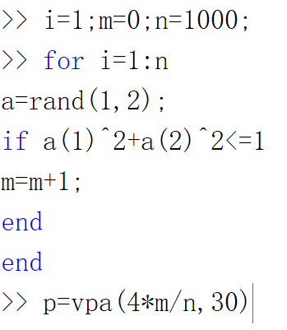

程序运行结果：
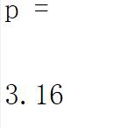

（2）泰勒级数法
a、思想
反正切函数arctanx的泰勒级数展开式为：
arctanx=x-x^3/3+x^5/5-...+（-1）^(k-1)*[x^(2k-1)/(2k-1)]+...
将x=1带入上式有：
π/4=arctan1=1-1/3+1/5-...+(-1)^(n-1)*[1/(2n-1)]
利用这个式子就可以求出π的值了。
b、代码
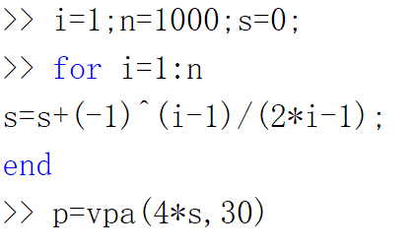

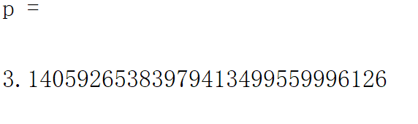

当取n的值为10000时，就会花费很长时间，而且精度也不是很高。原因是x=1时，arctan1的展开式收敛太慢。因此就需要找出一个x使得arctanx收敛更快。
若取x=1/2，则我们只有找出α与π/4的关系，才能求出π的值。
令α=arctan1/2，β=π/4-α，
根据公式 tan(α+β)=(tanα + tanβ)/(1-tanα* tanβ)，有tanβ=1/3，则
π/4=arctan1/2+arctan1/3。
所以可以用π/4=arctan（1/2）+arctan（1/3）来计算π的值。

代码：
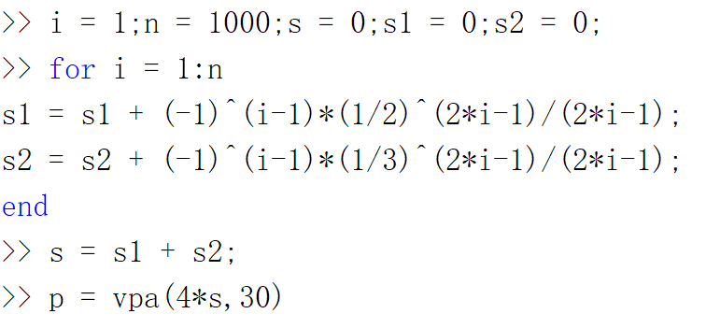

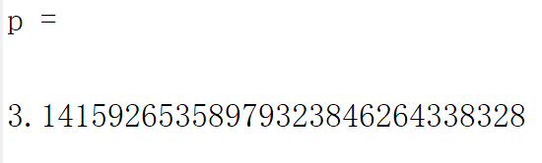

显然，级数收敛越快，取同样的n值可以得到更高的精度。以同样的方法，能得出：
π/4=4arctan（1/5）+arctan（1/239），程序和上面的一样。这样计算π的近似值可以精确到几百位。

（3）数值积分法
a、思想

半径为1的圆的面积是π。以圆心为原点建立直角坐标系，则圆在第一象限的扇形是由y=√（1-x^2)与x轴，y轴所围成的图形，就可以得出π的值。而扇形面积可近似等于定积分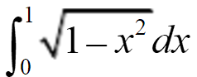的值。

对于定积分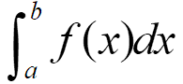的值，可以看作成曲线与x轴，x=a，x=b所围的曲边梯形的面积S。把[a,b]分成n等分，记得n+1个点x=a, x1, …xn-1，x=b组成n个小区间，每一个小区间与x轴，x=a，x=b所围成的图形是一个小曲边梯形。而梯形的面积计算公式是（上底+下底）*高/2，对于第i个小曲边梯形有上底f(xi-1)，下底为f(xi)。所有小梯形的高都为h=(b-a)/n。所以第i个小曲边梯形的面积为（f(xi-1)+f(xi)）*(b-a)/n/2。曲边梯形的总面积即为定积分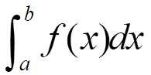的值就是所有小曲边梯形的面积总和。
为了避免根号，我们也可以利用积分：
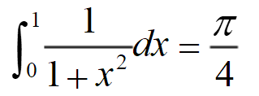
得出π的值。

b、代码
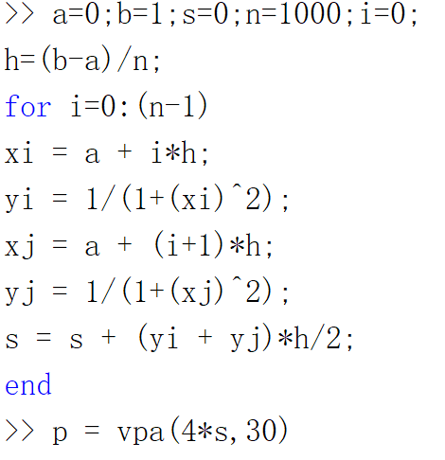

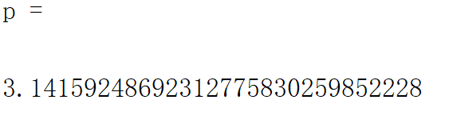

对于数值积分法求π值，以上程序简介明了。我们也可以以x做循环，用一条语句求出π值。

代码：
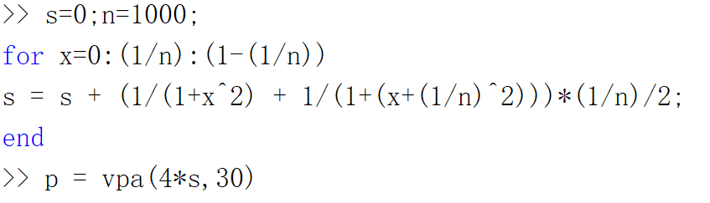

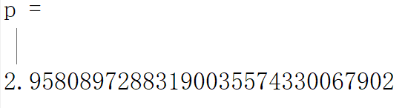

（4）麦琴公式
a、思想
麦琴给出：
π/4 = 4arctan(1/5) - arctan(1/239)
那么π = 4*(4arctan(1/5) - arctan(1/239))
就可以通过matlab求出π的值了。

b、代码

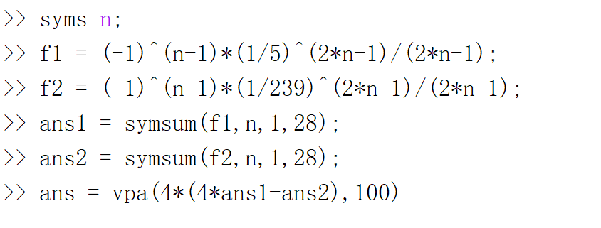

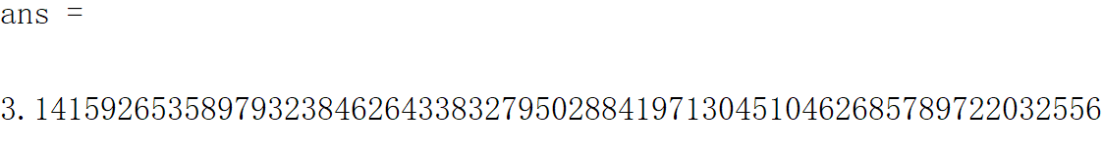

实验结果分析
用以上几种方法求π，精确度都比较高，其中最高的是通过幂级数求π，还有通过麦琴公式计算的出的π最为精确。用数值积分求π的方式效果远没有用幂级数展开更好，还有用概率方法求π很难得到π的较好的近似值。

实验体会
对于π的值我们早已知晓，但是对于这个数值如何得到却不清楚。通过这次学习我们知道原来计算π的值有如此多的方法，并且知道了级数在一些计算中的作用。
此次的matlab的作业让我对这个软件的了解进一步加深了，也让我对数学建模产生了浓厚的兴趣，今后一定会更加努力地学习数学建模知识，学会熟练使用各种数学软件，学会几种编程语言，了解算法的有关知识。

